ПАРАМЕТРИЧЕСКАЯ НЕУСТОЙЧИВОСТЬ И ГЕНЕРАЦИЯ СВЕРХСИЛЬНЫХ МАГНИТНЫХ ПОЛЕЙ В ЛАЗЕРНОЙ ПЛАЗМЕ *)
Скворцов В.А.
Институт прикладной математики им. М.В. Келдыша РАН
Сообщается о результатах численного исследования взаимодействия интенсивного лазерного излучения с металлической мишенью в атмосфере аргона и водорода, выполнен-ного с учетом рефракции лазерного излучения, уменьшения групповой скорости света в неоднородной плазме в окрестности области резонансного поглощения, а также с учетом двойного лучепреломления в анизотропной плазме в областях индуцированного сильного магнитного поля. Показано, что нарастание магнитного поля происходит взрывообразно на короткие времена при определенном уровне квазистатического магнитного поля, на стадии нарастания интенсивности лазерного импульса. На рис.1-3 показан пример параметрической неустойчивости (c резонансами) квазистатического магнитного поля возбуждаемого пикосекундным лазерным импульсом (в атмосфере Ar вблизи алюминиевой мишени), с параметрами как в экспериментах [1,2]: длина волны 1.06 мкм, максимальная интенсивность в области фокусировки I₀=7.2⋅10¹³ Вт/см² (главный лазерный импульс). Видно, что магнитные поля могут достигать сотен МГс и выше (вплоть до 1-2 ГГс, что и было зафиксировано в рентгеноспектральных исследованиях [2] по зеемановскому расщеплению линейчатого излучения многозарядных ионов Ta-181). Любопытно, что и при более малых интенсивностях лазерного излучения (на предимпульсах с I₀= 2⋅10¹¹ Вт/см²) возможна генерация квазистатических магнитных полей с величиной индукции магнитного поля порядка 1 МГс (см. рис.4, на всех рисунках представлены max |B_{ϕ}(t)|).
Рис.1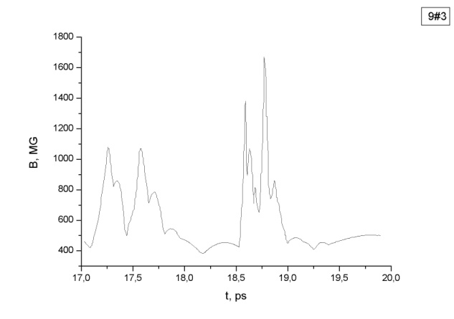Рис.2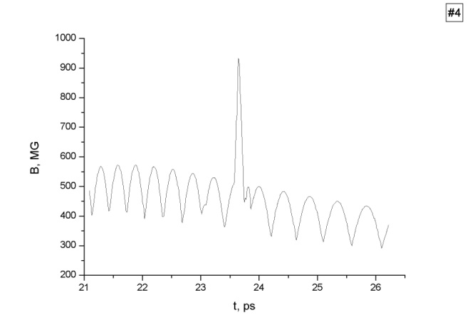
Рис.3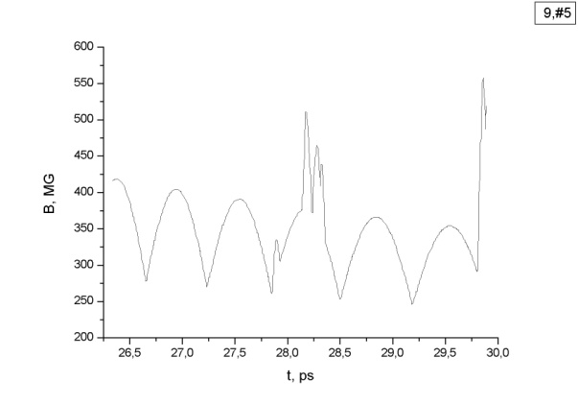Рис.4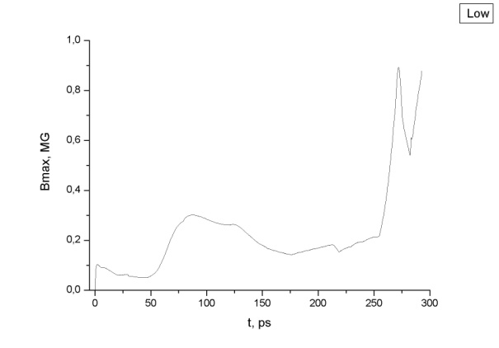
Литература
- Vogel N., Kochan N. Phys. Rev. Lett. 2001. Vol.86. No.2. P.232-235.
- Skvortsov V.A., Vogel N.I. The generation of superstrong magnetic fields in plasma of laser induced discharges. Proc. MEGAGAUSS XI International Conference , 2006. London. Published in VNIIEF, Sarov, 2009. Р.23–27.

*) DOI – тезисы на английском

